ほけんだより ９月号 青山小学校
長い夏休みが終わり、２学期が始まりました。ご家庭におかれましては子どもたちに感染予防についてのお声掛けを頂き、元気に楽しく安心して過ごせるよう
にご配慮くださりありがとうございます。学校でも引き続き手洗いの励行、ソーシャルディスタンス等の感染予防対策の声掛けをしてまいります。
まだまだ暑い日が続きます。引き続き熱中症対策のために、多めの水分・タオル・帽子をお持たせください。
～今後の健康診断の予定～
保健室は２学期から、立岡と井谷で担当しています。どうぞよろしくお願いします。
９/５（月） | 身体測定（６年生）
９/６（火） | 身体測定（５年生）
９/７（水） | 身体測定（４年生）
９/８（木） | 身体測定（３年生・たんぽぽ）
９/９（金） | 身体測定（２年生）
９/１2（月） | 身体測定（１年生）
９/1６（金） | 視力検査（６年生）
９/２０（火） | 視力検査（４年生）
９/２1（水） | 視力検査（２年生）
９/２２（木） | 視力再検査（２・４・６年生対象者）
９/２６（月） | 視力検査（５年生）
９/2８（水） | 視力検査（３年生・たんぽぽ）
９/２９（木） | 視力検査（１年生）
９/３０（金） | 視力再検査（１・３・５年・たんぽぽ対象者）
～お子さんの健康管理について～ 再度ご確認をお願いします～

・登校前には、今まで通りにお子さんの検温と風邪症状等のご確認をいただき、健康観察カードの記入・提出をお願いします。発熱がない場合でも、お子さんが体調不良を訴えておられる場合は、無理をせずにご家庭で休養していただくようにお勧めします。
・登校後、発熱や体調不良の症状が見られた場合は、保護者のお迎えをお願いしています。その際はできるだけ早めに迎えに来ていただきますよう、ご協力ください。。

☆夏の疲れもたまり、体調を崩す子どもたちもいます。早寝早起きや朝ごはん、
休日はゆっくり過ごすなどしてお子さんの体調管理をお願いし、元気に２学期を過ごしていきましょう。

こんなときはお知らせください

□夏休み中にケガや病気をした
□新たにアレルギー症状が出た
□緊急連絡先が変わった
□そのほか、お子様の体調できになること
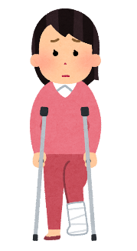
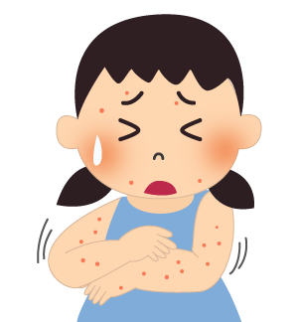

※視力は、対象のお子さんに受診勧告書を配布します。（両目B以下）
ただし、１学期の検診後に受診してくださった方には、今回受診勧告書は配布しません。定期受診等で、主治医の指示に従ってください。

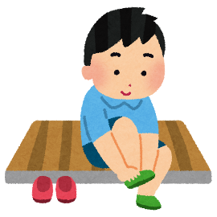
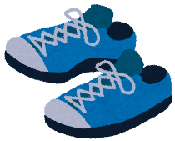
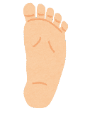
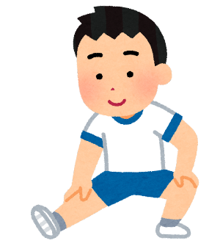
ふざけていた
例）そうじ中、ほうきを振り回して遊んでいたら、友達の目に当たった
ルールを守らなかった
例）走って廊下の角を曲がったとたん、友達とぶつかった
うっかりした
例）よそ見をしながら教室のドアを閉めたら、友達の指がはさまった
ゆだんした
例）このくらいなら大丈夫！と階段から跳び降りてねんざした
そのケガ、もしかしたら防げたかも
保健室で手当をするケガには、ちょっとした注意で防げたものもあります。

「注意１秒、ケガ一生」なんて言葉もあります。１人１人が１秒の注意を
することで、全校のみんなが安全に学校生活を送れるようにしましょう。
ぴったりサイズのチェックポイント！
□つま先のゆとりは指がグーパーできるくらい
□足の横がきつくない
□かかとがパカパカしない
□つま先が反りあがっている
□足が曲がる位置で靴も曲がる
□靴底に弾力がある
運動する機会も増える秋。足の成長やケガを防ぐためにも、
今一度お子様と一緒に靴の状態を確認いただけたらと思います。
準備運動 なぜするの？
体を動かす機会が増える秋。準備運動はとても大切です。
「めんどくさいなぁ」と準備運動を甘く見てはいけません。
準備運動にも集中して取り組みましょう。

その１ けがを防ぐ！
準備運動をすることで、筋肉がほぐれ、関節も動きやすくなるので、
ねんざなどのケガをしにくくなります。

その２ 体の調子をチェックできる！
その日の自分の体調を確認できます。しんどいなと感じたり、体のどこかが痛
いなと思ったら、無理せずに休みましょう。

その３ 心の準備ができる！
少しずつ体を動かすうちに、「さぁ運動をはじめるぞ！と気持ちも整っていきます。」やる気がわいて、良い記録につながるかもしれませんね。

「めんどくさいなぁ」
靴選びは、デザインよりサイズがポイント！
成長期の足は骨が柔らかく、変形しやすいため、注意が必要です。
●大きすぎる
足の指で踏ん張ることができず、偏平足になったり、足の指に余分な力が入るため、
外反母趾になる危険があります。
●小さすぎる
指が丸まり、骨の成長を妨げます。
小学生の足は１年に約１㎝大きくなると言われています。
足にピッタリの靴を選んであげてください。

